XY1071 scheda creata il 19 giugno 2026
Descrizione bibliografica
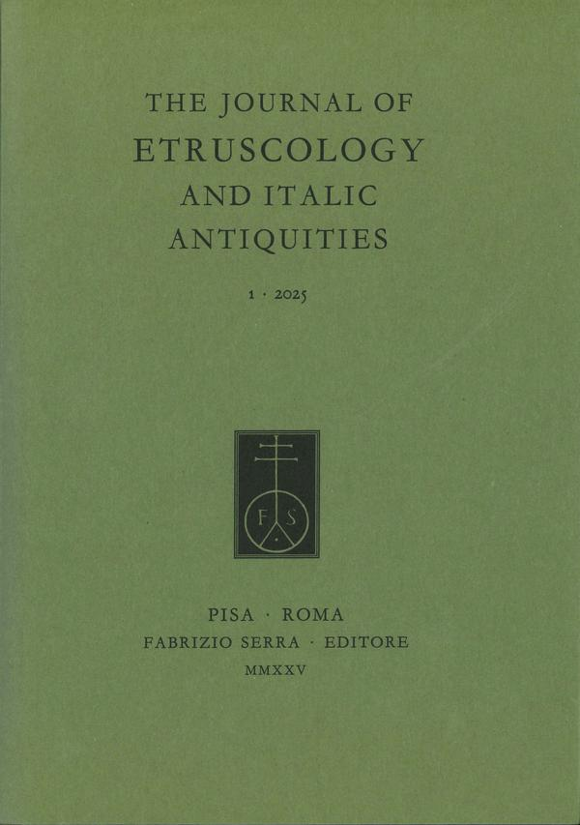
The *journal of etruscology and italic antiquities. - 1 (2025)- . - Pisa ; Roma : Fabrizio Serra, 2025- . - volumi : ill. ; 25 cm. ((Annuale. - ISSN 3103-2672. - BNI 2026-0051S. - NAP1025580
Soggetto: Etruscologia – Periodici

Informazioni storico-bibliografiche

«The Journal of Etruscology and Italic Antiquities» è una nuova rivista scientifica internazionale rivolta a studiosi italiani e stranieri che esce annualmente e pubblica ricerche dedicate agli etruschi e al mondo italico. Accoglie contributi su scavi recenti o di vecchia data, l’esame di documentazione d’archivio che riveli nuovi dati su gruppi di materiali, collezioni e storia di raccolte private e pubbliche. Vengono accettati anche contributi di storia dell’arte etrusca ed italica dedicate a singoli oggetti o gruppi di cui si vuole offrire una nuova lettura. La rivista è organizzata in rubriche e accoglie saggi su ricerche di archivio, materiali archeologici da collezioni museali, recensioni di opere dedicate agli etruschi e agli italici. Viene caldamente auspicata la collaborazione nazionale ed internazionale che utilizzi le pagine della rivista per presentare collezioni e materiali conservate nei musei italiani e stranieri con la documentazione che permetta un’importante rivalutazione degli oggetti e della storia delle ricerche in Etruria e nella penisola Italica.
Direttore / Editor in chief: Giulio Paolucci (Museo dell’Accademia e della Città Etrusca di Cortona, MAEC, Italia)
Comitato scientifico / Editorial Board: Ágnes Bencze (Pàzmàny Péter Catholic University Budapest, Hungary), Enrico Benelli (Università Roma Tre, Italia), Carlo Casi (Fondazione Vulci, Italia), Anna Dore (Museo Civico Archeologico di Bologna, Italia), Paolo Giulierini (Museo dell’Accademia e della Città Etrusca di Cortona, MAEC, Italia), Laurent Haumesser (Musée du Louvre, Paris, France), Vittorio Mascelli (Musei Vaticani, Città del Vaticano), Marina Micozzi (Università degli Studi della Tuscia, Viterbo, Italia), Lionel Pernet (Musée Cantonal d’Archéologie et d'Histoire, MCAH, Lausanne, Suisse)
https://www.libraweb.net/riviste.php?chiave=169.

